**En cada uno de los siguientes ejercicios aplicar la normalización sobre las relaciones respectivas indicando cada paso del tipo de forma normal aplicado.**

1.- Dada la siguiente relación que contiene información relativa a la utilización de los recursos de la universidad por parte de los profesores en periodo de tiempo:

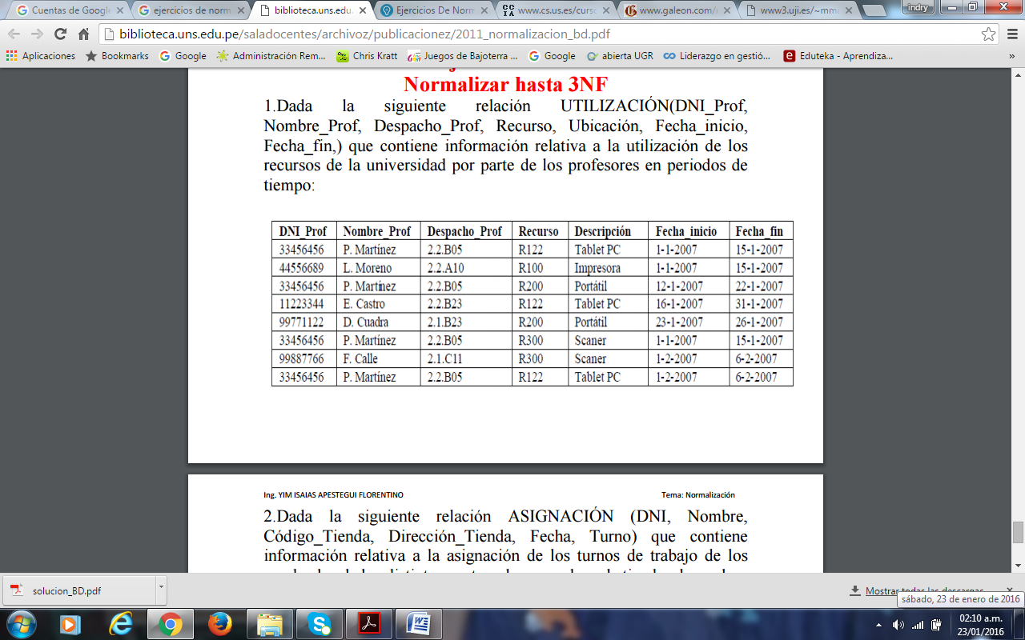

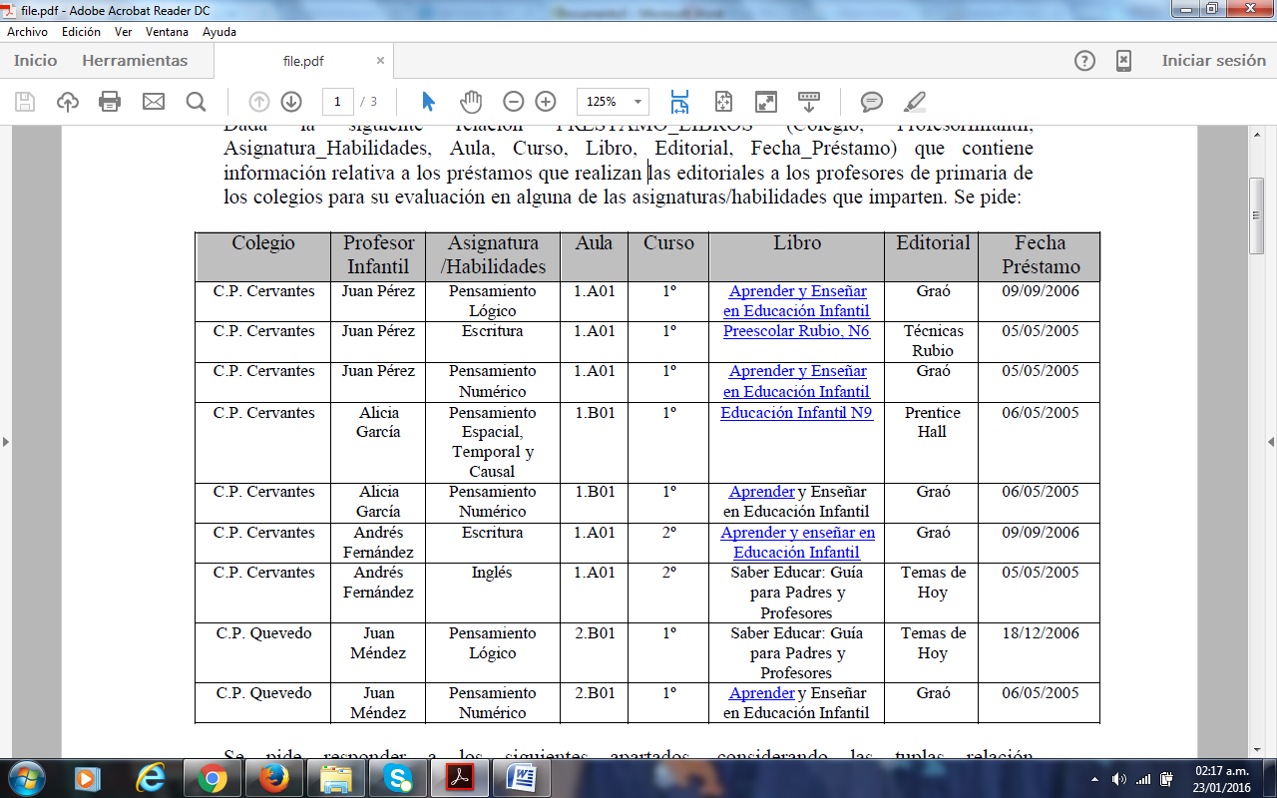2.- Dada la siguiente relación PRÉSTAMO_LIBROS que contiene información relativa a los préstamos que realizan las editoriales a los profesores de primaria de los colegios para su evaluación en alguna de las asignaturas/habilidades que imparten. Se pide:

/

3.- Dada la siguiente relación Asignación que contiene información relativa a la asignación de losturnos de trabajo de los empleados de los distinoscentros de una cadena de moda:

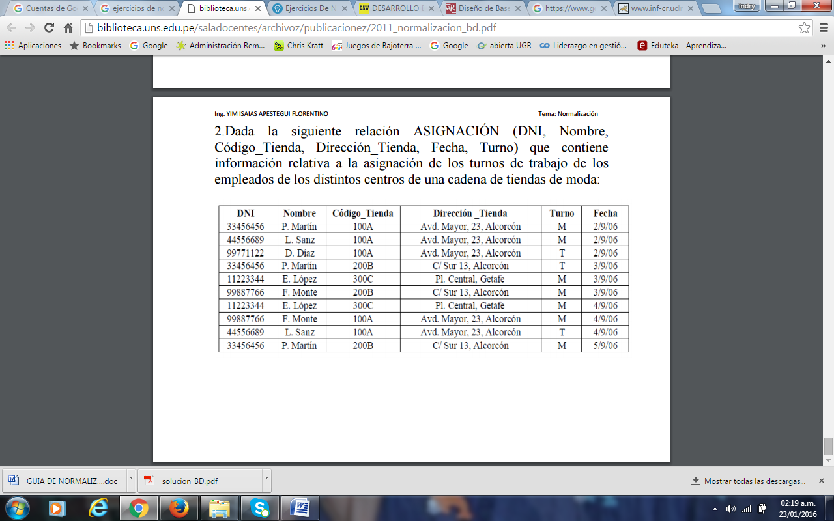

|  |  |  |  |  |  |
| --- | --- | --- | --- | --- | --- |
| DNI | Nombre | Codigo Tienda | Dirección Tienda | Turno | Fecha |
| 33456456 | P. Martin | 100A | Avd. Mayor, 23. Alcorcón | M | 02/09/06 |
| 33456456 | P. Martin | 200B | C/ Sur 13, Alcorcón | T | 03/09/06 |
| 33456456 | P. Martin | 200B | C/ Sur 13, Alcorcón | M | 05/09/06 |
| 44556689 | L. Sanz | 100A | Avd. Mayor, 23. Alcorcón | M | 02/09/06 |
| 44556689 | L. Sanz | 100A | Avd. Mayor, 23. Alcorcón | T | 04/09/06 |
| 99771122 | D. Díaz | 100A | Avd. Mayor, 23. Alcorcón | T | 02/09/06 |
| 11223344 | E. López | 300C | Pl. Central, Getafe | M | 03/09/06 |
| 11223344 | E. López | 300C | Pl. Central, Getafe | M | 03/09/06 |
| 99887766 | F. Monte | 200B | C/ Sur 13, Alcorcón | M | 03/09/06 |
| 99887766 | F. Monte | 100A | C/ Sur 13, Alcorcón | M | 04/09/06 |

**1FN**

Tabla Nombre

|  |  |
| --- | --- |
| **DNI** | Nombre |
| 33456456 | P. Martin |
| 44556689 | L. Sanz |
| 99771122 | D. Díaz |
| 11223344 | E. López |
| 99887766 | F. Monte |

Tabla Tienda

|  |  |  |  |  |
| --- | --- | --- | --- | --- |
| DNI | Codigo Tienda | Dirección Tienda | Turno | Fecha |
| 33456456 | 100A | Avd. Mayor, 23. Alcorcón | M | 02/09/06 |
| 33456456 | 200B | C/ Sur 13, Alcorcón | T | 03/09/06 |
| 33456456 | 200B | C/ Sur 13, Alcorcón | M | 05/09/06 |
| 44556689 | 100A | Avd. Mayor, 23. Alcorcón | M | 02/09/06 |
| 44556689 | 100A | Avd. Mayor, 23. Alcorcón | T | 04/09/06 |
| 99771122 | 100A | Avd. Mayor, 23. Alcorcón | T | 02/09/06 |
| 11223344 | 300C | Pl. Central, Getafe | M | 03/09/06 |
| 11223344 | 300C | Pl. Central, Getafe | M | 03/09/06 |
| 99887766 | 200B | C/ Sur 13, Alcorcón | M | 03/09/06 |
| 99887766 | 100A | C/ Sur 13, Alcorcón | M | 04/09/06 |

**2FN**

Tienda

|  |  |
| --- | --- |
| Codigo Tienda | Direccion_Tienda |
| 100A | Avd. Mayor, 23. Alcorcón |
| 200B | C/ Sur 13, Alcorcón |
| 300C | Pl. Central, Getafe |

Tienda-Nombre

|  |  |  |  |
| --- | --- | --- | --- |
| DNI | Codigo tienda | Turno | Fecha |
| 33456456 | 100A | M | 02/09/06 |
| 44556689 | 100A | M | 02/09/06 |
| 99771122 | 100A | T | 02/09/06 |
| 33456456 | 200B | T | 03/0906 |
| 11223344 | 300C | M | 03/0906 |
| 99887766 | 200B | M | 03/0906 |
| 11223344 | 300C | M | 04/09/06 |
| 99887766 | 100A | M | 04/09/06 |
| 44556689 | 100A | T | 04/09/06 |
| 33456456 | 200B | M | 05/09/06 |

**3FN**

Tabla Nombre

|  |  |
| --- | --- |
| **DNI** | Nombre |
| 33456456 | P. Martin |
| 44556689 | L. Sanz |
| 99771122 | D. Díaz |
| 11223344 | E. López |
| 99887766 | F. Monte |

Tienda

|  |  |
| --- | --- |
| **Codigo Tienda** | Direccion_Tienda |
| 100A | Avd. Mayor, 23. Alcorcón |
| 200B | C/ Sur 13, Alcorcón |
| 300C | Pl. Central, Getafe |

Turno

|  |  |
| --- | --- |
| Codigo turno | Turno |
| 01 | M |
| 02 | T |

|  |  |  |  |
| --- | --- | --- | --- |
| DNI | Codigo tienda | Codigo turno | Fecha |
| 33456456 | 100A | 01 | 02/09/06 |
| 44556689 | 100A | 01 | 02/09/06 |
| 99771122 | 100A | 02 | 02/09/06 |
| 33456456 | 200B | 02 | 03/0906 |
| 11223344 | 300C | 01 | 03/0906 |
| 99887766 | 200B | 01 | 03/0906 |
| 11223344 | 300C | 01 | 04/09/06 |
| 99887766 | 100A | 01 | 04/09/06 |
| 44556689 | 100A | 02 | 04/09/06 |
| 33456456 | 200B | 01 | 05/09/06 |

Horario

|  |  |  |
| --- | --- | --- |
| **DNI** | **Codigo tienda** | **Código** |
| 33456456 | 100A | 01 |
| 44556689 | 100A | 02 |
| 99771122 | 100A | 03 |
| 33456456 | 200B | 04 |
| 11223344 | 300C | 05 |
| 99887766 | 200B | 06 |
| 11223344 | 300C | 07 |
| 99887766 | 100A | 08 |
| 44556689 | 100A | 09 |
| 33456456 | 200B | 10 |

Tabla Codigo

|  |  |  |
| --- | --- | --- |
| **Código** | Turno | Fecha |
| 01 | M | 02/09/06 |
| 02 | M | 02/09/06 |
| 03 | T | 02/09/06 |
| 04 | T | 03/0906 |
| 05 | M | 03/0906 |
| 06 | M | 03/0906 |
| 07 | M | 04/09/06 |
| 08 | M | 04/09/06 |
| 09 | T | 04/09/06 |
| 10 | M | 05/09/06 |